# 第九单元 nginx反向代理与负载均衡

# 【授课重点】

1. 日志配置
2. 虚拟主机配置
3. 静态资源配置
4. 反向代理配置
5. 负载均衡配置

# 【考核要求】

1. 掌握基于端口的虚拟主机配置
2. 掌握基于域名的虚拟主机配置
3. 掌握静态资源压缩配置
4. 掌握反向代理配置
5. 掌握负载均衡配置

# 【教学内容】

## 9.1 日志配置

### 9.1.1 访问日志

输入：curl -v http://www.baidu.com

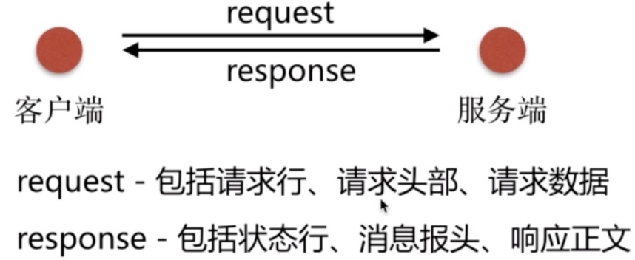

nginx接收请求，访问日志格式及存储位置为：

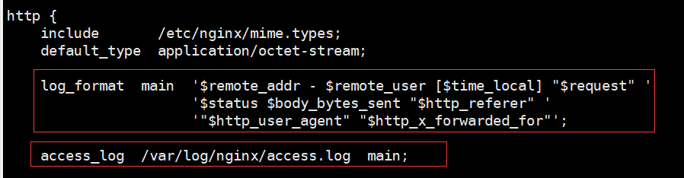

nginx内置变量说明：

$remote_addr //表示客户端地址  
$remote_user //http客户端请求nginx认证用户名  
$time_local //Nginx的时间  
$request //Request请求行,GET等方法、http协议版本  
$status //response返回状态码  
$body_bytes_sent //从服务端响应给客户端body信息大小  
$http_referer //http上一级页面,防盗链、用户行为分析  
$http_user_agent //http头部信息, 客户端访问设备  
$http_x_forwarded_for //http请求携带的ip信息

### 9.1.2 错误日志

在配置nginx.conf 的时候，有一项是指定错误日志的，默认情况下不指定也没关系，因为nginx很少有错误日志记录的。但有时出现问题时，是有必要记录一下错误日志的，方便我们排查问题。

错误日志配置为：

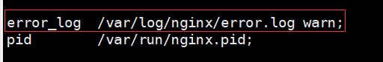

error*log 级别分为 debug, info, notice, warn, error, crit。 crit 记录的日志最少，而debug记录的日志最多。如果nginx遇到一些问题，比如502比较频繁出现，但是看默认的error*log并没有看到有意义的信息，那么就可以调一下错误日志的级别，当你调成error级别时，错误日志记录的内容会更加丰富。

## 9.2 虚拟主机配置

所谓虚拟主机，在web服务器里是一个独立的网站站点，这个站点对应独立的域名(也 可能是IP或端口)，具有独立的程序及资源目录，可以独立地对外提供服务供用户访问。

### 9.2.1 基于端口的虚拟主机配置

vim /etc/nginx/conf.d/virtual-host-port.conf

server {  
 listen 81;  
 server_name localhost;  
  
 location / {  
 root /opt/nginx/html;  
 index index.html index.htm;  
 }  
  
 error_page 500 502 503 504 /50x.html;  
 location = /50x.html {  
 root /usr/share/nginx/html;  
 }  
  
}  
server {  
 listen 82;  
 server_name localhost;  
  
 location / {  
 root /opt/nginx/html2;  
 index index.html index.htm;  
 }  
  
 error_page 500 502 503 504 /50x.html;  
 location = /50x.html {  
 root /usr/share/nginx/html;  
 }  
  
}

### 9.2.2 基于域名的虚拟主机配置

vim /etc/nginx/conf.d/virtual-host-servername.conf

server {  
 listen 80;  
 server_name www.test1.com;  
   
 location / {  
 root /opt/nginx/html;  
 index index.html index.htm;  
 }   
  
 error_page 500 502 503 504 /50x.html;  
 location = /50x.html {  
 root /usr/share/nginx/html;  
 }  
   
}  
server {  
 listen 80;  
 server_name www.test2.com;  
  
 location / {  
 root /opt/nginx/html2;  
 index index.html index.htm;  
 }  
  
 error_page 500 502 503 504 /50x.html;  
 location = /50x.html {  
 root /usr/share/nginx/html;  
 }  
  
}

## 9.3 静态资源配置

### 9.3.1 静态资源类型

Nginx 作为静态资源 Web 服务器部署配置, 传输非常的高效, 常常用于静态资源处理, 请求动静分离。

非服务器动态运行生成的文件属于静态资源。

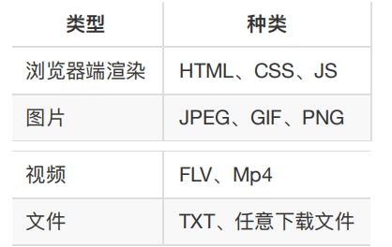

### 9.3.2 静态资源配置语法

1. 高效 文件读取sendfile

Syntax: sendfile on | off;  
Default: sendfile off;  
Context: http, server, location, if in location

1. 提高网络传输效率 nopush

* Syntax: tcp_nopush on | off;  
  Default: tcp_nopush off;  
  Context: http, server, location  
  作用: sendfile开启情况下, 提高网络包的'传输效率'

1. http1.1保持长连接时长keepalive_timeout（单位：s）

* Syntax: keepalive_timeout 秒数;  
  Default: keepalive_timeout 65;  
  Context: http, server, location

1. 与 tcp*nopush 对应的配置 tcp*nodelay

* Syntax: tcp_nodelay on | off;  
  Default: tcp_nodelay on;  
  Context: http, server, location  
  作用:在keepalive连接下,提高网络的传输'实时性'
* 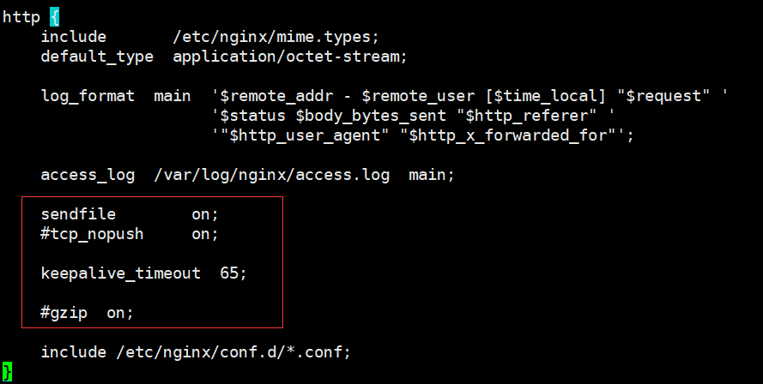

### 9.3.3 静态资源压缩

Nginx 将响应报文发送给客户端之前可以启用压缩功能，这能够有效地节约带宽，并提 高响应给客户端的速度。

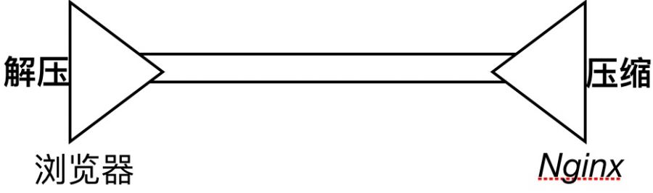

1. 开启gzip压缩配置

* Syntax: gzip on | off;  
  Default: gzip off;  
  Context: http, server, location, if in location   
  作用: 传输压缩

1. 配置gzip压缩比率

* Syntax: gzip_comp_level level;  
  Default: gzip_comp_level 1;  
  Context: http, server, location   
  作用: 压缩本身比较耗费服务端性能

1. 配置gzip压缩协议版本

* Syntax: gzip_http_version 1.0 | 1.1;  
  Default: gzip_http_version 1.1;  
  Context: http, server, location  
  作用: 压缩使用在http哪个协议, 主流版本1.1

1. 图片压缩案例

* server {  
   listen 80;  
   server_name static.test.com;  
    
   sendfile on;  
   access_log /var/log/nginx/static_access.log main;  
    
   location ~ .*\.(jpg|gif|png)$ {  
   gzip on;  
   gzip_http_version 1.1;  
   gzip_comp_level 2;  
   gzip_types text/plain application/json application/x-javascript application/css application/xml application/xml+rsstext/javascript application/x-http d-php image/jpeg image/gif image/png;  
   expires 1h;  
   root /opt/nginx/static-html/images;  
   }  
  }

### 9.3.4 静态资源缓存

HTTP协议定义的缓存机制(如: Expires; Cache-control 等)

:

1. 浏览器无缓存  
  
 浏览器请求->无缓存->请求WEB服务器->请求响应->呈现  
  
2. 浏览器有缓存  
  
 浏览器请求->有缓存->校验过期->是否有更新->呈现   
  
 Expires HTTP1.0,   
  
 Cache-Control(max-age) HTTP1.1

1. 缓存配置语法expires

* Syntax: expires [modified] time;  
  expires epoch | max | off;  
  Default: expires off;  
  Context: http, server, location, if in location   
  作用: 添加Cache-Control Expires头

1. 配置静态资源缓存

* location~ .*\.(js|css|html)$ {  
  root /soft/code/js;  
  expires 1h;  
  }  
  location~ .*\.(jpg|gif|png)$ {  
  root /opt/nginx/static-html/images;  
  expires 7d;  
  }

1. 开发代码没有正式上线时, 希望静态⽂件不被缓存

* //取消js css html等静态文件缓存  
  location ~ .*\.(css|js|swf|json|mp4|htm|html)$ {  
  add_header Cache-Control no-store;  
  add_header Pragma no-cache;  
  }

## 9.4 反向代理

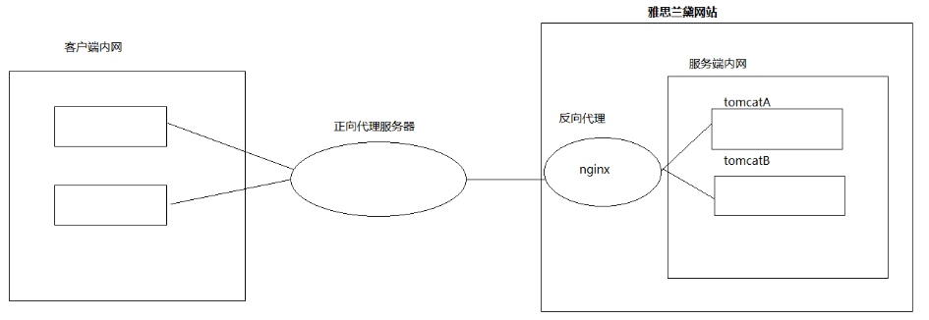

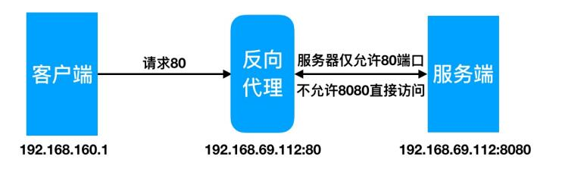

vim /etc/nginx/conf.d/proxy.conf

server {  
 listen 80;  
 server_name www.proxy.com;  
 index index.html;  
 location / {  
 proxy_pass http://192.168.69.112:8080;  
 include proxy_params;  
 }  
}

## 9.5 负载均衡

### 9.5.1 解决方案

硬件和软件都可以实现负载均衡  
1. 硬件负载均衡使用F5，网络第四层负载均衡  
2. 软件负载均衡可以使用LVS、nginx、haproxy，网络第七层负载均衡

### 9.5.2 Nginx负载均衡策略

upstream 支持4种负载均衡调度算法:

A) 轮询(默认):每个请求按时间顺序逐一分配到不同的后端服务器;  
  
B)ip_hash:每个请求按访问者IP的hash结果分配，同一个IP客户端固定访问一个后端服务器。可以保证来自同一ip的请求被打到固定的机器上，可以解决session问题。  
  
C)url_hash:按访问url的hash结果来分配请求，使每个url定向到同一个后端服务器。  
  
D)fair:这是比上面两个更加智能的负载均衡算法。此种算法可以依据页面大小和加载时间长短智能地进行负载均衡，也就是根据后端服务器的响应时间来分配请求，响应时间短的优先分配。Nginx本身是不支持fair的，如果需要使用这种调度算法，必须下载Nginx的upstream_fair模块。

### 9.5.3 Nginx负载均衡配置

upstream tomcat1{
  
 #ip_hash;
  
 server 192.168.161.128:9090 weight=2;
  
 server 192.168.161.128:9091 weight=1;
  
}
  
   
server {
  
 listen 80;
  
 server_name www.hgshop.com;
  
   
 location / {
  
 proxy_pass http://tomcat1;
  
 #root /opt/nginx/html;
  
 #index index.html index.htm;
  
 }
  
   
 error_page 500 502 503 504 /50x.html;
  
 location = /50x.html {
  
 root /usr/share/nginx/html;
  
 }
  
   
}